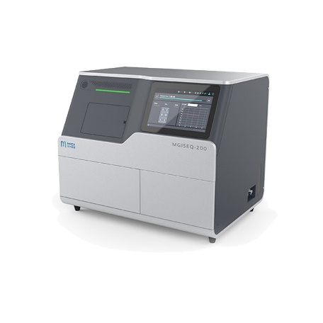
Высокопроизводительный секвенатор MGISEQ-200
Производитель: MGI Tech Co., Ltd., КНР.
Год выпуска: 2019
Описание: предназначен для определения нуклеотидных последовательностей молекул ДНК/РНК. Производительность: 500 млн прочтений за запуск. Характер прочтений: Одноконцевые (SE), парноконцевые (PE). Возможные варианты прочтений: SE50, SE100, PE100, PE150. Максимальный выход секвенирования за один запуск-150 гб. Длительность секвенирования в режиме PE100 - 48 часов. Формат выдаваемых после первичной обработки данных - FASTQ, BAM.
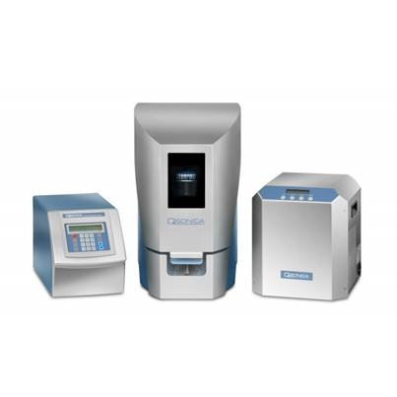
Ультразвуковой гомогенизатор Q800R3
Производитель: Qsonica LLC, США
Год выпуска: 2019
Описание: предназначен для фрагментации молекул нуклеиновых кислот при подготовке библиотек для секвенирования. Производительность - 18 образцов. Программируемый таймер — от 1 сек до 10 часов. Режимы работы – фрагментация НК. Диапазон фрагментации: 150-3000 п.н. Рабочий объем образца: 50-500 мкл. Чиллер – отдельный, жидкостный.

Система микрочипового электрофореза для исследования нуклеиновых кислот MultiNA MCE-202
Производитель: Shimadzu Corp., Япония
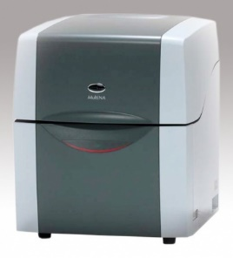
Год выпуска: 2019
Описание: высокопроизводительная система электрофоретического разделения нуклеиновых кислот с использованием микрочиповой технологии. Система позволяет заменить рутинные методы классического гель-электрофореза. Диапазон измеряемых концентраций ДНК 0,5 — 50 нг/мкл. Диапазон измеряемых концентраций РНК: 25-500 нг/мкл (общая РНК), 25 — 250нг/мкл (матричная РНК). Минимальный объем образца – 5 мкл.

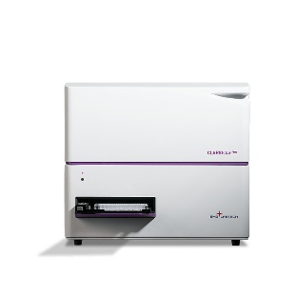
Мультимодальный планшетный ридер CLARIOstar Plus
Производитель: BMG Labtech, Германия
Год выпуска: 2019
Описание: Предназначен для измерения оптических спектров абсорбции, флуоресценции и люминесценции. Диапазон длин волн возбуждения и испускания флуоресценции с применением монохроматора: от 320 до 730 нм. Шаг сканирования возбуждения и испускания флуоресценции от 0,1 до 10 нм. Диапазон ширины щели пропускания для возбуждения и испускания флуоресценции от 8 до 100 нм. Диапазон длин волн возбуждения и испускания флуоресценции с применением фильтров: от 240 до 740 нм. Измерение в режимах конечной точки, кинетики и сканирования лунки. Инкубация планшета до 45°C. Линейное, орбитальное и двойное орбитальное перемешивание с задаваемыми пользователем скоростью и временем.

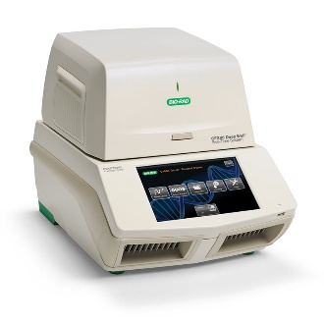
Амплификатор с детекцией в режиме реального времени CFX96
Производитель: Bio-Rad, США
Год выпуска: 2019
Описание: оснащен термоблоком 96 х 0.2 мл. Имеет 6 каналов детекции, температурный градиент, FRET, сенсорный дисплей. Объем реакционной смеси - 1-50 мкл. Максимальная скорость изменения температуры - 5˚C/сек. Градиентный нагрев - 1-24 ºС.

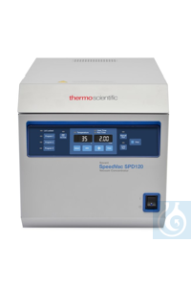
Вакуумный концентратор Savant SPD120P2
Производитель: Thermo Fisher Scientific, США
Год производства: 2020
Описание: прибор для испарения и лиофилизации неагрессивных органических веществ. Оснащен основными приложениями молекулярной биологии с повышенной емкостью микропланшетов. Доступно шесть программ. Сияющая стеклянная крышка для ускорения испарения и сокращения времени сушки.
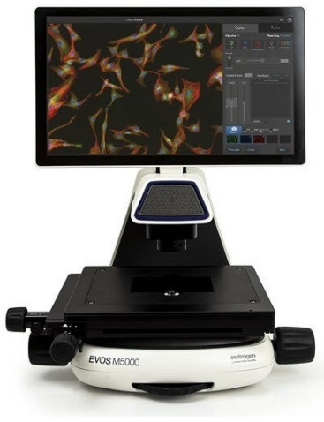
Система визуализации клеток EVOS M5000
Производитель: Thermo Fisher Scientific, США
Год выпуска: 2020
Описание: представляет собой цифровой инвертированный микроскоп, позволяющий работать в четырех каналах флуоресценции, проходящем свете, а также с цветными объектами в видимом диапазоне спектра. Оснащен автофокусом, возможностью Z-стека, сшиванием изображений, интервальной съемки. Встроенное программное обеспечение для сбора, анализа и автоматического подсчета клеток.

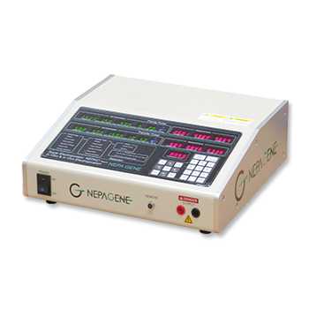
Электропоратор Nepa21 Super Electroporator
Производитель: Nepa Gene, Япония
Год выпуска: 2022
Описание: Обеспечивает высокоэффективную трансфекцию с высокой жизнеспособностью клеток без использования специальных буферов. Четырёхступенчатый импульс с понижением напряжения обеспечивает более высокую эффективность трансфекции и более высокую степень выживаемости в условиях in vitro, in vivo, in utero, in ovo и ex vivo.

CO₂-инкубатор MCO-170AC
Производитель: PHCbi, Китай
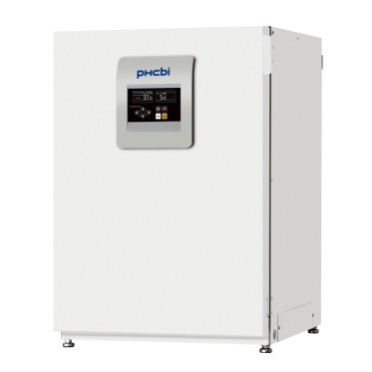
Год выпуска: 2022
Описание: Метод нагрева совмещает воздушную рубашку и прямой подогрев (с помощью трех независимых нагревательных элементов (основной, нижний, придверный), обеспечивает точность управления температурой, быстрое восстановление, равномерность и стабильность ее в объеме камеры без образования конденсата. Камера выполнена из сплава нержавеющей стали и меди - медь обеспечивает пассивную защиту от контаминантов благодаря своим бактерицидным свойствам, в то время как нержавеющая сталь придает прочность камере инкубатора и предотвращает коррозию материала.

Термоциклер для амплификации нуклеиновых кислот C1000 с оптическим модулем CFX 96
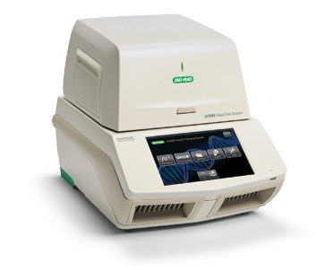
Производитель: Bio-Rad, США
Год выпуска: 2020
Описание: Описание: оснащен термоблоком 96 х 0.2 мл. Имеет 6 каналов детекции, температурный градиент, FRET, сенсорный дисплей. Объем реакционной смеси - 1-50 мкл. Максимальная скорость изменения температуры - 5˚C/сек. Градиентный нагрев - 1-24 ºС.

Газовый хроматомасс-спектрометр GCMS-QP2020
Производитель: Shimadzu Corp., Япония
Год выпуска: 2020
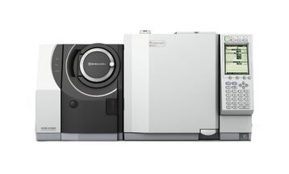
Описание: Прибор предназначен для подтверждения структуры летучих органических соединений по масс-спектру. Демонстрирует отличные показатели по чувствительности и быстродействию, укомплектован более мощной и усовершенствованной системой вакуумирования, которая позволяет использовать в качестве газа-носителя не только гелий, но также водород и азот. Диапазон сканирования от 40 до 1090 а.е.м. Относительное СКО (по площади пика - 7%, по времени удержания - 0,4%).

Настольная центрифуга NF1200R
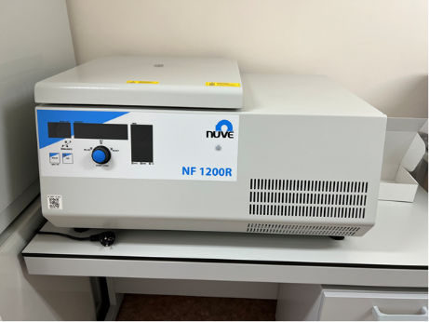
Производитель: NÜVE, Турция
Год выпуска: 2022
Описание: Программируемая микропроцессорная система управления. Программируемые параметры: номер программы, скорость вращения / относительное ускорение (RCF), время, величина ускорения и торможения, а также температура. Таймер от 1 до 99 минут и постоянный режим.10 режимов ускорения /10 режимов торможения. Память на 10 программ.

Инвертированный светодиодный флуоресцентный моторизованный микроскоп Zeiss AXIO Observer 7
Производитель: ZEISS, Германия
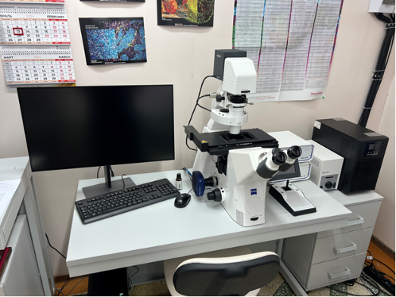
Год выпуска: 2021
Описание: диапазон увеличения составляет от 50 до 200x. Совместим с предметными стеклами и микропланшетами. Включает в себя моторизованный XY предметный столик. Включенный источник света светлого поля светодиод со сроком службы лампы 10 000 часов +. Включенный флуоресцентный источник света представляет собой светодиод со сроком службы лампы 10 000 часов и интервальная съемка. Входящее в комплект программное обеспечение камеры позволяет просматривать в реальном времени и захватывать изображения/видео с переменными линейными измерениями, такими как линейный сегмент, значения радиуса и т.д. Простой в использовании интерфейс также позволяет настраивать цвет и настройки разрешения.

МЕКОС-Ц2 Комплекс автоматизированной микроскопии
Производитель: МЕКОС, Россия
Год выпуска: 2022
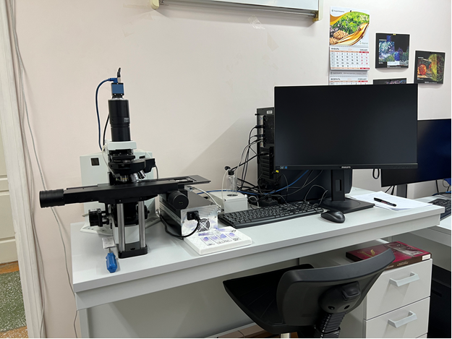
Описание: предлагает специализированные методики с высокой чувствительностью к патологическим объектам и морфологии, рекордной скоростью анализа, автоматическим обслуживанием партии препаратов, дешевой пробоподготовкой. Анализаторы автоматически выполняют загрузку, идентификацию, сканирование препаратов, сбор и сортировку выборки объектов анализа. Автоматическая адаптация к индивидуальным особенностям препарата обеспечивает анализ при разнообразных воздействиях и патологиях, в условиях вариабельности приготовления. Скоростное сканирование позволяет анализировать большой объем материала.

Ротационный микротом Epredia HM 325
Производитель: Epredia, США
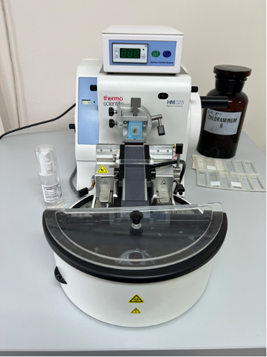
Год выпуска: 2022
Описание: Направляющая головка с нулевой ориентацией для работы одной рукой. Счетчик срезов. Снабженный направляющими держатель ножа. Большой и легко очищаемый лоток для отходов, расположенный под держателем лезвий. 64 мм вертикальный ход позволяет использовать кассеты Thermo Scientific Super Mega в горизонтальном положении. Герметизированный съемный лоток для отходов поможет собрать и удалить обрезки безопасно и быстро. Точная ориентация по осям X и Y и нулевое положение для быстрой переориентации предварительно нарезанных блоков. Ультралегкий эргономичный маховик.

Thermo Scientific криостат HM525
Производитель: Epredia, США
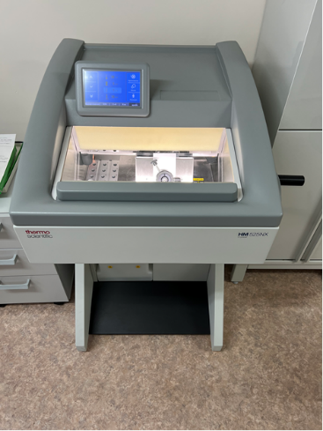
Год выпуска: 2022
Описание: Механическая блокировка маховика. Опция UV-дезинфекции. Автоматическое отведение образца при обратном ходе. Сенсорный экран с интуитивно понятным программным обеспечением для нескольких пользователей. Охлаждение криокамеры до -35 ° С. 27 станций хранения, включая 4 станции быстрой заморозки. Программируемое размораживание. Эргономичный маховик для резки в ручном режиме. Толщина среза от 0,5 до 500 мкм в режимах тонких срезов и срезов выравнивания. Функция памяти для быстрого позиционирования образца перед началом резки. Ориентация образца по осям XY с вращением по оси Z на 360°.

